Congresul Autorităților Locale din Moldova
str. Columna 106A, Chisinau, Republica Moldova (secretariat)
t. 22-35-09, fax 22-35-29, mob. 079588547, info@calm.md, www.calm.md

Buletin Informativ 9-16 Martie 2019

CUPRINS
DIRECTORUL EXECUTIV AL CALM VIOREL FURDUI: „O REFORMĂ TERITORIALĂ NEPREGĂTITĂ, NETRANSPARENTĂ ȘI GRĂBITĂ AR PUTEA AVEA EFECTE EXTREM DE PERICULOASE: STOPAREA ORICĂREI DEZVOLTĂRI, ACCELERAREA MIGRAȚIEI, DEGRADAREA ȘI DEPOPULAREA LOCALITĂȚILOR”......................................................................................................................2
FEMEIA, ETERNA POVESTE!......................................................................................................7
DEPUTATUL ÎN NOUL PARLAMENT PETRU FRUNZE: „NICIO REFORMĂ NU POATE FI BENEFICĂ ATÂT TIMP CÂT NU OFERĂ CETĂȚEANULUI NIMIC ÎN SCHIMB”..................................................8
MARIA PROCOPCIUC, PRIMARUL COMUNEI IȘCĂLĂU, RAIONUL FĂLEȘTI: „CALM-UL NE OFERĂ LA TIMP AJUTOR, FĂRĂ REȚINERE ȘI FĂRĂ DISCRIMINARE”.....................................................................................................................11
DEPUTATUL ÎN NOUL PARLAMENT ALEXANDRU BOTNARI: „CUNOSC TOATE POLITICILE CARE AR UȘURA MUNCA PRIMARILOR ȘI VOI MUNCI FOARTE MULT ÎN ACEASTĂ DIRECȚIE”...........14
DEPUTATUL ÎN NOUL PARLAMENT GRIGORE REPEȘCIUC: „PLEDEZ PENTRU O CONLUCRARE STRÂNSĂ CU CALM”...............................................................................................................17
LINIE NOUĂ DE TROLEIBUZ SPRE BUBUIECI. „SUNT EXAMINATE 4 VARIANTE DE TRASEU”.....18
ÎN REGIUNEA DE DEZVOLTARE SUD A FOST DAT STARTUL PROIECTULUI „ABILITAREA CETĂȚENILOR DIN REPUBLICA MOLDOVA”, FINANȚAT DE UNIUNEA EUROPEANĂ (UE)...........19
MEMBRII CRD SUD AU LUAT ACT DE REALIZĂRILE DE ANUL TRECUT ALE ADR SUD ȘI AU APROBAT PLANUL DE IMPLEMENTARE A STRATEGIEI DE DEZVOLTARE REGIONALĂ SUD 2016-2020, PENTRU 2019...............................................................................................................21
LA CHIȘINĂU S-A DISCUTAT DESPRE NOILE NORME PENTRU PROIECTAREA ȘI CONSTRUCȚIA SISTEMELOR DE ALIMENTARE CU APĂ LA SCARĂ MICĂ ÎN REPUBLICA MOLDOVA..................24
CURÎND VOR FI RELUATE LUCRĂRILE DE REABILITARE A INFRASTRUCTURII DE TRANSPORT PE TRASEUL UNGHENI – CETIRENI – ALEXEEVCA..........................................................................25
RELUAREA LUCRĂRILOR DE CONSTRUCȚIE A CANALIZĂRII ÎN ORAȘUL IALOVENI.....................26
PESTE 1,2 MLRD. DE LEI VOR FI REPARTIZAȚI ÎN ANUL CURENT DIN FONDUL RUTIER PENTRU ÎNTREȚINEREA DE RUTINĂ A DRUMURILOR PUBLICE NAȚIONALE...........................................27

DIRECTORUL EXECUTIV AL CALM VIOREL FURDUI: „O REFORMĂ TERITORIALĂ NEPREGĂTITĂ, NETRANSPARENTĂ ȘI GRĂBITĂ AR PUTEA AVEA EFECTE EXTREM DE PERICULOASE: STOPAREA ORICĂREI DEZVOLTĂRI, ACCELERAREA MIGRAȚIEI, DEGRADAREA ȘI DEPOPULAREA LOCALITĂȚILOR”
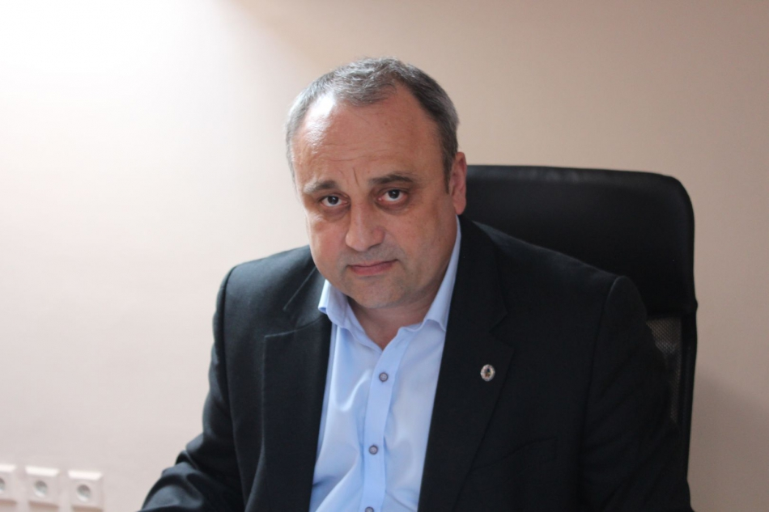
„Acum realitatea nu ne permite să implementăm reforma administrativ-teritorială existând un risc foarte mare deoarece tot ce s-a schimbat la nivel local în ultimii 5-10 ani este meritul primarilor care încearcă să aducă investiții și să dezvolte localitățile, deși cunoaștem în ce condiții aceștia lucrează. Dacă vom elimina acest element, mă tem că vom avea un efect invers decât cel al așteptărilor de a menține populația în teritoriu.”
Așteptările autorităților locale de la noua guvernare, reformele ce vizează în mod direct autoritățile locale, inițiative ce se doresc a fi implementate deși nu sunt coordonate cu experții și societatea civilă, acestea sunt subiectele abordate în cadrul emisiunii Regionalii de către Mihail Sirkeli cu directorul executiv al Congresului Autorităților Locale din Moldova (CALM) Viorel Furdui.
Care sunt așteptările CALM și ale autorităților locale de la noua legislatură a Parlamentului și de la noul Guvern?
Viorel Furdui: Nu așteptăm nimic altceva comparativ cu celelalte legislaturi și guvernări din ultimele aproape trei decenii. Avem mari restanțe la capitolul întăririi autonomiei locale, descentralizării, implementării angajamentelor asumate prin semnarea documentelor strategice din acest domeniu. Atât la nivelul CALM, dar și la cel al noii guvernări este foarte mult de lucru în ceea ce privește stabilirea priorităților în domeniul reformelor administrării publice. Potrivit CALM, la ora actuală aceste documente strategice, printre care strategia de descentralizare și planul de acțiuni sunt de ajuns pentru a întreprinde unele măsuri de către noul Parlament și Guvern. Poate unii consideră că aceste acte nu mai sunt actuale, deși chiar autoritățile noastre recunosc că majoritatea obiectivelor din aceste documente nu au fost implementate. Totodată, în scurt timp Consiliul Europei va adopta o nouă Rezoluție cu recomandări pentru Republica Moldova și din câte cunoaștem aceasta va conține constatări concrete privind domeniile de bază problematice în ceea ce privește democrația locală, descentralizarea și consolidarea acestor procese.
Fără a intra în detalii, puteți să ne spuneți dacă în această Rezoluție care va fi prezentată în Consiliul Europei se constată o dinamică pozitivă sau lucrurile se înrăutățesc?
Viorel Furdui: În mare măsură noutăți nu sunt. Actul se bazează pe concluziile Rezoluțiilor precedente în care era explicată starea lucrurilor din Republica Moldova în cele mai principale domenii. Aceasta este a patra Rezoluție din ultimii patru ani. Vă imaginați, în fiecare an Republica Moldova a fost în centrul atenției Congresului Puterilor Locale și Regionale al Consiliului Europei. Inclusiv în această Rezoluție se constată că starea lucrurilor este complicată și că nu s-au înregistrat îmbunătățiri comparativ cu etapele anterioare monitorizate, de exemplu din 2012, dimpotrivă, în unele cazuri chiar s-au înrăutățit, am în vedere domenii precum descentralizarea fiscală, implicarea factorului politic, presiunea asupra primarilor, libertatea în domeniul decizional privind salarizarea din APL, etc. În această Rezoluție se constată existența multiplelor probleme ce se regăsesc și în Rezoluțiile anterioare, totodată se atrage atenția asupra unor aspecte ce s-au înrăutățit.
A patra Rezoluție în patru ani este rezultatul activității CALM?
Viorel Furdui: Cineva încearcă să plaseze vina pe CALM, reieșind din faptul că instituția noastră s-a adresat periodic după susținerea Congresului Puterilor Locale și Regionale al CoE. De fapt, acesta este rezultatul unei expertize independente, deoarece Consiliul Europei are o metodă anume de a activa, reprezentanții căruia se întâlnesc cu guvernarea, cu societatea civilă, vorbesc cu cei care s-au adresat cu diverse probleme, etc. Astfel, experții Congresului Puterilor Locale și Regionale al Consiliului Europei trag concluziile, le prezintă într-un limbaj diplomatic și vin cu unele recomandări pentru guvernare. Este un proces de lucru complex a unei structuri independente. În afară de aceasta, pe parcursul ultimilor patru ani au fost și alte rapoarte, studii în acest domeniu, elaborate de organizații independente cunoscute în Republica Moldova.
Guvernul Pavel Filip își propune să realizeze reforma administrației locale. Prima etapă a fost reforma administrației centrale, adică a Guvernului, a fost micșorat numărul ministerelor, etc. Potrivit acestei strategii, etapa următoare ar trebui să fie reforma administrației publice locale. În diverse cercuri se discută despre faptul că Guvernul va purcede la implementarea reformei autorităților locale imediat după alegerile parlamentare, una dintre opinii fiind că se dorește realizarea acesteia până la următoarele alegeri locale care ar trebui să aibă loc prin septembrie. Însă, din toate discuțiile totul se rezumă la reforma teritorial-administrativă, se vorbește despre mărirea regiunilor, a primăriilor, alte aspecte nu sunt abordate. Se propun diverse concepte. Cum credeți, merită să reformăm APL și dacă da, la ce ar trebui în mod prioritar să atragem atenția?
Viorel Furdui: Încă acum 9 ani CALM spunea că este necesară reforma administrației publice, deoarece sistemul nu este efectiv, nu motivează angajații, este învechit și nu corespunde cerințelor actuale. Ideea reformării administrației publice este bună și necesară. Noi avem posibilitatea să interacționăm permanent cu reprezentanții autorităților centrale de la diferite niveluri și vedem cum oamenii se sufocă de la atâtea obligații, de la lipsa stimulării muncii lor, inclusiv cea materială. Chiar și reforma care a fost realizată nu a schimbat în mare parte starea de lucruri, au fost majorate puțin salariile dar obligațiile sunt mult mai multe și productivitatea muncii nu a crescut. Ca idee, reforma este necesară, dar pentru a o implementa considerăm că este nevoie de o abordare mai complexă, deoarece atunci când vorbim de administrația publică avem în vedere două tipuri de administrație: cea centrală și cea locală, iar în Strategia de descentralizare se regăsește acest lucru. Atunci când reformăm administrația centrală trebuie să analizăm și ce va fi cu administrația locală. Ce presupune reforma APC? Stabilim cui revin competențele, cui delegăm o parte pentru a elibera din sarcinile autorităților centrale, astfel încât acestea să se ocupe de elaborarea politicilor și monitorizarea implementării acestora. Delegăm unele obligații spre teritoriu, sau le descentralizăm spre autoritățile locale. Trebuie să fie o abordare complexă a acestui proces de reformă. Considerăm că este o scăpare să faci reforma APC separat de cea a APL deoarece astfel, la implementarea reformei APL trebuie de revăzut multe aspecte. Dacă revenim la reforma APL, CALM consideră că se confundă unele elemente ale acestei reforme. După părerea mea, a unui om care mai bine de 20 de ani activează în acest domeniu, atât la nivel științific, cât și la nivel practic, reforma APL înseamnă un proces mult mai amplu, mai complex decât în cazul reformei APC. Acolo e posibil ca prin metode administrative, indicații să comasezi niște ministere și să consideri că ai rezultatul. În domeniul APL acest lucru este mult mai dificil, deoarece aici sunt incluse mult mai multe elemente. Este vorba despre organizarea teritorială, aspectul național, istoric, cultural, financiar, administrativ, este un proces complex. Părerea mea este că actuala guvernare, după ce a studiat problematica dată, a conștientizat că acesta este un proces mult mai complicat și nu poți să-l implementezi într-o noapte, fiind nevoie de o cu totul altă abordare. O să afirm cu toată responsabilitatea că CALM-ul nu este împotriva reformei administrației locale, ci este împotriva abordărilor superficiale. Nu putem să scoatem un singur element, cel al reformei teritorial-administrative și în jurul acestuia să încercăm să construim ceva temeinic. Când vorbim despre asemenea reforme este nevoie de o abordare atentă, responsabilă. Considerăm că nu se lucrează transparent la pregătirea acestui proces, părțile interesate nu sunt implicate, cum ar fi societatea civilă sau autoritățile locale. Despre această reformă se discută undeva, într-un cerc foarte îngust și nimic concret nu se cunoaște. Am auzit atâtea versiuni, deja ar exista și unele hărți cu anumite decizii luate, alții spun că ceea ce se discută nu este adevărat. Noi ne dorim să ne implicăm în acest proces, avem o serie de propuneri care ar putea îmbunătăți aceste concepte. Și în cazul acestei reforme suntem pentru monitorizarea procesului, acest lucru înseamnă transparență, includerea în proces a tuturor părților interesate, discuții largi în societate, învățarea greșelilor din trecut și identificarea unui consens. Doar am avut reforme iar ele trebuie studiate, greșelile învățate, pentru a nu călca pe aceeași greblă. Reforma din 1998-1999 a fost bună ca idee și parcă s-a dorit binele dar s-a întâmplat exact invers, așa ca de obicei. Ea a existat doar doi ani și atât. S-au cheltuit resurse mari pentru a o implementa, apoi alte resurse mari pentru a reveni la etapa de până la reformă, ceea ce consider că a fost o greșeală deoarece nu ne putem juca cu așa ceva, iar cea mai mare pierdere din acest proces a fost că pentru 20 de ani a fost blocat procesul descentralizării. În afară de aceasta, mereu se încearcă să ni se impună niște modele, cum ar fi cel al Daniei, Estoniei sau Albaniei. Problema constă în faptul că toate aceste reforme au o puternică amprentă locală și nu pot fi copiate, deoarece condițiile sunt absolut diferite și chiar în țările cu dinamică pozitivă în dezvoltare s-a parcurs un drum destul de lung pentru a le implementa, fiind cu totul alte condiții atunci când au început acest proces. De exemplu, Estonia a primit resurse foarte mari pentru investiții, incomparabile cu ce are RM la ora actuală. Nu mai vorbesc de e-guvernare, în Estonia au ajuns la un asemenea nivel de dezvoltare în acest domeniu încât deja votează prin internet. Nouă mereu ni se spune despre efectele benefice ale reformei, deși practica altor state ne demonstrează că nu prea există legătură între mărimea unității teritorial-administrative și bunăstarea acesteia sau a țării per ansamblu.
Argumentul care se aduce adesea în favoarea reformei administrativ-teritoriale este că avem o țară fragmentată și sunt foarte multe primării mici care nu se pot dezvolta și că este nevoie de optimizarea acestora.
Viorel Furdi: Slovacia, Cehia, Ungaria se dezvoltă, deși sunt fragmentate teritorial și primarii sunt aleși în unele cazuri de către 80 de persoane. În cadrul acestui sistem au fost create diverse instrumente care să asigure serviciile necesare cetățenilor cum ar fi cooperarea inter-municipală, delegarea unor atribuții, descentralizarea asimetrică, etc. Noi trebuie să fim atenți, tocmai din acest motiv am spus că trebuie să discutăm despre aceste reforme. Inițial ar trebui să găsim răspuns la alte întrebări, cum ar fi de ce APL nu au bani, oare pentru că sunt mici sau pentru că ani de zile adoptăm strategii, planuri de acțiuni și nu le implementăm pentru a consolida autonomia locală? Strategia de descentralizare prevede acțiuni concrete care ar spori calitatea guvernării la nivel local. Dacă am fi implementat măcar 50-70% din prevederile descentralizării financiare am fi avut cu totul altă realitate astăzi și urma să întreprindem cu totul alte măsuri. Dacă ar fi fost respectat acest proces, dacă am fi identificat clar care sunt problemele APL, de ce calitatea serviciilor poate nu este cea așteptată de către cetățeni, am vedea că anume de aici ar trebui început totul, că problema este mult mai complexă, că atunci când adoptăm o Strategie ne bazăm pe niște date, etc. Poate problema constă în cu totul altceva și anume în faptul că avem un sistem destul de centralizat, nu se oferă libertatea APL de a decide la nivel local? Poate este prea puternic controlul politic și cel administrativ asupra APL, poate avem probleme în justiție și APL nu știu cum să se apere, iar dacă sistemul judiciar nu funcționează ei nu sunt motivați să lucreze deoarece activitatea în APL presupune să ții cont mereu de legislație? În rezultatul studierii acestor probleme ne vom convinge că fragmentarea teritorială este unul dintre elementele acestei reforme și nu este printre cele prioritare. Acest lucru nu înseamnă că noi nu trebuie să optimizăm unele lucruri, poate ar trebui să atragem atenția la cât de efectiv este nivelul II și cât de mult corespunde realităților, important este să stabilim care sunt prioritățile.
Avem primării cu 1000 de oameni și cu 1000000 de oameni, cum este Chișinăul. În medie, o primărie din centrele raionale are 10000-15 000 de cetățeni. Aceste primării s-ar părea că nu sunt atât de mici. În condițiile actuale, în lipsa descentralizării financiare, sunt independente primăriile unde locuiesc 10000-15000 de cetățeni?
Viorel Furdui: Ați adus un exemplu foarte bun. Cahul, Strășeni, Ungheni au 20000-30000 de locuitori, Chișinăul are un milion. Dar în principiu, problema similară pentru toți este lipsa resurselor financiare. Chișinăul, cu un potențial imens, oricum are probleme la acest capitol și deficiențele se văd în calitatea serviciilor prestate. Există probleme la crearea echipelor la nivel local, deoarece există bariere și totul trebuie coordonat, iar legislația prevede tot felul de limitări și altele. Pe parcursul activității noastre ne-am convins că problemele sunt comune atât pentru localitățile mici, cât și pentru cele mari. Cunosc primari de orașe care lucrează până seara târziu pentru că nu au juriști, alți specialiști și chiar dacă aceștia se angajează pleacă după o perioadă foarte scurtă. CALM a încercat mereu să explice că APL au nevoie de mai multă libertate pentru a decide, pentru că aceste orașe precum Cahul, Ungheni, Strășeni, Cimișlia, Edineț ar găsi resursele necesare pentru a angaja specialiști buni, astfel încât să nu fie nevoit primarul să scrie proiecte, dar să fie persoane specializate în acest domeniu care cunosc și limbi străine, dar din păcate sistemul este atât de centralizat încât acest lucru nu este posibil. Acesta este doar un aspect. La dezvoltarea economică locală de asemenea există multe obstacole. Nu o dată am spus că primarii noștri sunt niște oameni deosebiți deoarece, în pofida tuturor obstacolelor, aceștia înregistrează rezultate foarte bune. Acest lucru este posibil datorită entuziasmului lor, dar observăm că acesta deja începe să dispară fiindcă nu poate dura veșnic fără o motivație și mă tem că foarte mulți primari buni nu vor dori să-și continue mandatul. Ideea este că în acest domeniu al APL există probleme mult mai prioritare decât un element distinct scos din acest puzzle al reformei, cel teritorial-administrativ, care desigur că trebuie discutat, dar să nu fie decis în umbră și apoi să ne confruntăm cu situații care au mai fost.
Care ar fi prioritățile, din punctul DVS de vedere?
Viorel Furdui: Noi avem localități mici care au demonstrat că pot să se dezvolte și avem localități destul de mari fără potențial economic. Pentru a stabili care sunt prioritățile trebuie să constatăm exact care sunt problemele, iar aceste lucruri nu se decid într-un birou, ci în dezbateri largi. Trebuie de mers pe calea descentralizării financiare, economice, administrative. La nivel teritorial se pot face pregătirile necesare, inclusiv cooperarea inter-municipală, ceea ce la noi nu este dezvoltat, trebuie să acordăm o atenție mai mare descentralizării asimetrice, poate oferim mai multe posibilități municipiilor și orașelor, ca să devină niște centre atractive, fără a lichida pe cineva. Trebuie să încurajăm amalgamarea benevolă, cunoaștem că sunt doritori de a se uni, localități cu tradiții comune, dar sunt și cazuri când două localități alăturate nu pot fi unite, din mai multe motive. Este mult de lucru pentru a pregăti acest proces și tocmai după implementarea tuturor acestor reforme, având o imagine clară, poți întreprinde următorii pași. Acum realitatea nu ne permite să implementăm reforma administrativ-teritorială și considerăm că există un risc foarte mare deoarece tot ce s-a schimbat la nivel local în ultimii 5-10 ani este meritul primarilor care încearcă să aducă investiții și să dezvolte localitățile, deși cunoaștem în ce condiții aceștia lucrează. Dacă vom elimina acest element, mă tem că vom avea un efect invers decât cel al așteptărilor de a menține populația în teritoriu. Chiar dacă s-au produs unele schimbări pozitive în ceea ce privește reparația drumurilor, alimentarea cu apă, canalizare, excluzând oamenii din inițiativa cărora sunt implementate aceste proiecte vom ucide speranța cetățenilor de a rămâne în aceste localități. Oare în asemenea condiții nu vom accelera procesul de emigrare? Nouă ni se explică faptul că reforma este necesară pentru a stopa migrația, dar dacă e să analizăm atent, o reformă nechibzuită ar putea stimula acest proces.
Serviciul de Comunicare al CALM

FEMEIA, ETERNA POVESTE!
Unul dintre obiectivele CALM este de a susține femeile primar să se realizeze din punct de vedere profesional, în calitate de lideri comunitari, promotori ai schimbării în comunitățile pe care le reprezintă. Rețeaua Femeilor Primar a devenit în timp un model pentru asociații reprezentative ale APL din alte țări. În ediția de sâmbătă, 9 martie, a emisiunii „La Înălțime cu CALM" am vorbit despre rolul femeii în societate, dar și în viața noastră de zi cu zi. Din dialogul cu Larisa Voloh, primarul localității Palanca, Ștefan Vodă, vicepreședinte al CALM, președintele Rețelei Femeilor CALM; Grigore Policinschi, președintele raionului Dubăsari, vicepreședinte al CALM; Constantin Cojocaru, primarul municipiului Edineț, vicepreședinte al CALM; Darie Nadejda, șef al Serviciului Cooperare Descentralizată și Rețele CALM, dar și secretar general al Rețelei Femeilor Primar din cadrul CALM; Ion Dolganiuc, primar al satului Colibași, Cahul, Pavel Codreanu, primar de Ruseștii Noi, Ialoveni; Cecan Valerian, primar de Mihaileni, Râșcani; Gheorghe Falca, primarul comunei Ghindești, Florești și cu Galina Ceban, primar al satului Chircăiești, Căușeni am desprins că cea mai importantă misiune a unei femei este cea de a fi mamă, de a crește oameni destoinici, așa cum sunt și interlocutorii din cadrul acestei emisiuni. Vă mulțumim pentru că alegeți să fiți „La Înălțime cu CALM" și vă invităm să ne ascultați în fiecare zi de sâmbătă, de la ora 10.00 și până la ora 12.00, la Eco FM, pe frecvențele 97,6 MHz – Fălești, 100,2 MHz – Sângerei, 104,4 MHz – Anenii Noi, 98.5MHz – Ștefan Vodă sau online pe site-ul ecofm.md.
Emisiunea poate fi audiată la următorul link:
http://calm.md/libview.php?l=ro&idc=66&id=5087&t=/SERVICIUL-PRESA/Comunicate/FEMEIA-ETERNA-POVESTE

DEPUTATUL ÎN NOUL PARLAMENT PETRU FRUNZE: „NICIO REFORMĂ NU POATE FI BENEFICĂ ATÂT TIMP CÂT NU OFERĂ CETĂȚEANULUI NIMIC ÎN SCHIMB”
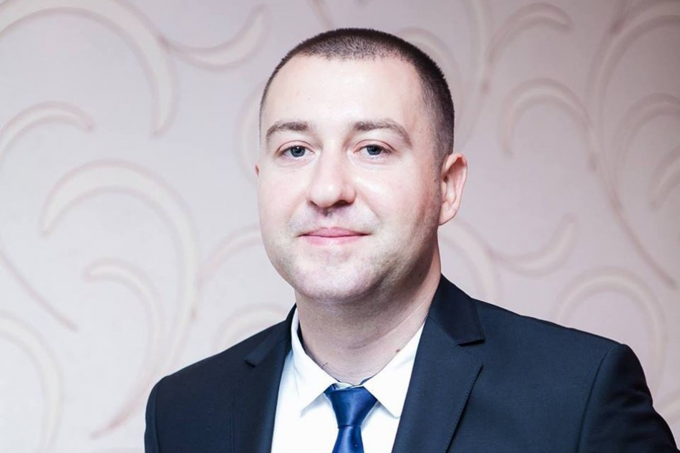
În urma rezultatelor alegerilor parlamentare din 24 februarie, Petru Frunze, primar de Puhoi, Ialoveni a câștigat mandatul de deputat. Din interviul acordat pentru calm.md aflăm care vor fi obiectivele sale în Parlamentul Republicii Moldova și de ce schimbări este nevoie pentru ca autoritățile locale să poată dezvolta comunitățile.
Cum a fost această campanie și dacă ați fost încrezător în victoria pe care ați obținut-o?
Petru Frunze: Campania electorală respectivă a fost o noutate pentru Republica Moldova însă din start am știut că vom învinge, deoarece în circumscripția în care am candidat, întotdeauna s-a votat pentru direcția proeuropeană și cred că oamenii m-au ales deoarece avem același obiectiv, cel de a ne integra în Uniunea Europeană și de a ne apropia cât mai mult de aceste valori.
Integrarea în UE se face și prin intermediul comunităților locale, sunt unii primari care reușesc să aducă investiții și să realizeze schimbări importante la nivel local.
Petru Frunze: Da, așa este. Noi avem ca obiectiv și descentralizarea mai multor impozite care sunt achitate de către persoanele fizice și cele juridice din comunități. Un exemplu în acest sens sunt comunitățile din Uniunea Europeană, acolo o parte din impozite sunt defalcate în bugetele locale și comunitățile au posibilitatea să dezvolte proiecte locale prin intermediul impozitelor care sunt achitate chiar de către membrii comunității. În acest sens avem mai multe inițiative legislative care urmează a fi înaintate spre aprobare în Parlament deși înțelegem că situația este cam dificilă în ceea ce privește identificarea unui consens privind susținerea acestora. Considerăm că totuși deputații vor conștientiza că autoritățile locale trebuie să fie independente financiar, iar primarii să se supună doar legilor și cetățenilor care i-au votat, nu liderilor de partide sau de nevoie să fie mereu de partea celor de la guvernare în speranța că vor avea posibilitatea să-și dezvolte comunitățile.
Credeți că veți reuși să aveți mai multe rezultate în funcția de deputat decât în cea de ales local?
Petru Frunze: Da, desigur, deoarece în perioada în care am exercitat cele două mandate de primar m-am confruntat cu o mulțime de probleme soluția cărora este la nivel central, dar și cu lipsa democrației, fapt ce periclita realizarea multor proiecte necesare pentru comunitate. Sunt sigur că asemenea impedimente au fost în mai multe comunități, acolo unde primarii doreau să implementeze niște proiecte dar, prin diferite pârghii autoritățile centrale le îngrădeau acest drept și cu părere de rău, chiar și în satul Puhoi multe proiecte au rămas nefinalizate din cauza că nu a existat o colaborare cu autoritățile centrale, în interesul cetățenilor.
Ce ne puteți spune despre modalitățile de colaborare a DVS în calitate de deputat cu Congresul Autorităților Locale din Moldova (CALM)?
Petru Frunze: În primul rând vom colabora prin intermediul mai multor primării, dar vom studia și propunerile din cadrul CALM-ului privind necesitățile modificărilor legislative. CALM-ul este o instituție pe care o respect foarte mult și voi fi deschis pentru a contribui la asigurarea bunei funcționări a APL.
Vom avea cam puțini reprezentanți ai APL în Parlament, deși CALM și-a dorit ca numărul acestora să fie cât mai mare, deoarece anume primarii, președinții de raioane cunosc cel mai bine care sunt necesitățile de la nivel local și ar putea fi importanți promotori ai schimbărilor…
Petru Frunze: Totuși, sunt câțiva colegi primari care vor exercita funcția de deputat și cred că vom avea o discuție pentru ca într-adevăr să nu uităm de unde am pornit și să ajutăm colegii din APL. În ceea ce privește descentralizarea, o parte din probleme au fost soluționate, dar mai sunt o mulțime de restanțe unde am putea să punem umărul ca fie posibilă dezvoltarea comunităților, deoarece o autonomie locală are posibilitatea să se dezvolte atunci când este autonomă financiar. Ne dorim să atragem fonduri din UE ca ulterior, prin intermediul proiectelor, APL să le poată accesa. Cu părere de rău, în acest moment finanțarea europeană practic este stopată, dar sperăm foarte mult să deblocăm această situație.
Autoritățile locale speră ca aceste resurse să vină direct în comunitățile locale, nu prin intermediari..
Petru Frunze: Acesta este și un obiectiv al meu, am avut mai multe discuții cu eurodeputații, dar și cu reprezentanți ai APC din România privind necesitatea formării unui fond destinat APL din Republica Moldova și România care au acorduri de înfrățire, astfel încât APL să poată accesa direct acești bani. Nu cred că este corect atunci când Uniunea Europeană sau România oferă susținere financiară Republicii Moldova iar societatea nu cunoaște ce s-a făcut exact cu acești bani. Într-o comunitate însă orice proiect este mediatizat într-un asemenea mod încât practic toți membrii acesteia cunosc suma dar și cine a oferit grantul.
Un alt subiect despre care se discută în ultima perioadă este reforma APL, în special cea administrativ-teritorială. Ce părere aveți DVS despre o posibilă implementare a acesteia?
Petru Frunze: În acest domeniu de mult timp se bate pasul pe loc, iar inițiativa care se propune acum nu este una atât de bună deoarece nu poți să lipsești o comunitate de serviciile unei primării și să nu-i oferi nimic în loc. Atât timp cât nu oferi nimic în schimb nicio reformă nu poate fi benefică, deoarece îi lipsești pe oameni de dreptul de a avea servicii mai aproape de ei. Cetățenii vor fi nevoiți să se deplaseze în altă localitate pentru a obține un simplu certificat, dar în loc nu li se va oferi nici transport calitativ, nici alte servicii echivalente sumei de bani cheltuiți pentru funcționarea unei primării timp de un an.
Înțelegem că veți milita și pentru fortificarea relațiilor dintre comunitățile locale din Republica Moldova și România…
Petru Frunze: Sunt președintele Ligii Aleșilor Locali care au semnat declarația de unire cu România și acest fapt ne motivează să avem o bună colaborare cu autoritățile locale, dar și centrale din România. După cum am menționat, este necesar de urgență de a crea un fond, ca în parteneriat cu primăriile din România să avem acces la finanțările românești și europene. Ne dorim să avem posibilitatea să aducem valorile românești în comunitățile noastre prin diverse proiecte culturale dar și de infrastructură, pentru că la noi lucrurile stau mult mai prost decât în România. Noi știm că Uniunea Europeană vrea să ajute Republica Moldova dar nu găsește modalitatea prin care să fie oferiți acești bani, deoarece reformele asumate de către statul nostru nu au fost implementate până la capăt. Iată de ce noi sperăm că se va identifica formula de a crea aceste fonduri ce vor putea fi accesate direct de către primării.
Vă mulțumim!

MARIA PROCOPCIUC, PRIMARUL COMUNEI IȘCĂLĂU, RAIONUL FĂLEȘTI: „CALM-UL NE OFERĂ LA TIMP AJUTOR, FĂRĂ REȚINERE ȘI FĂRĂ DISCRIMINARE”
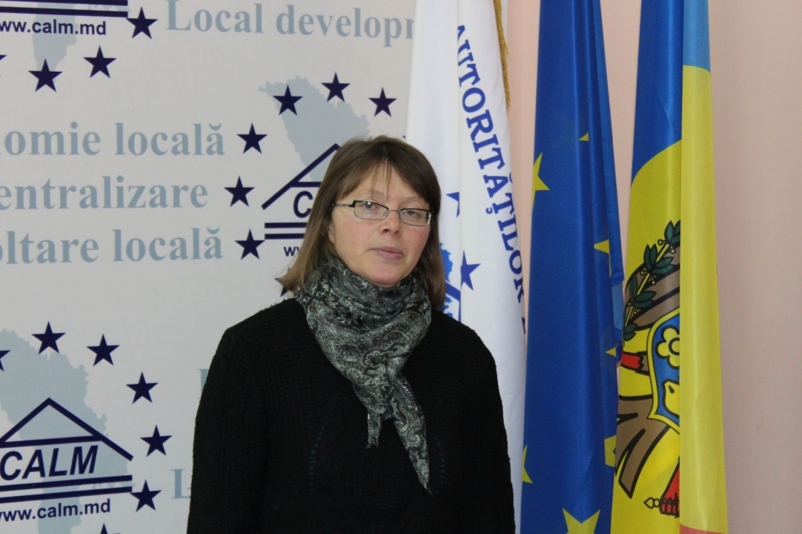
Maria Procopriuc este primar la primul mandat în comuna Ișcălău, Fălești. Susține că tinerii s-ar întoarce în sate dacă ar fi susținuți de către stat. Afirmația este făcută în cunoștință de cauză deoarece, pe lângă funcția de primar, împreună cu soțul cresc acasă mai multe vite și oi, iar la comercializarea produselor lactate se confruntă cu mari dificultăți. Maria Procopciuc susține că este nevoie de reforma teritorial-administrativă, doar că aceasta nu trebuie implementată peste noapte, altfel va fi resimțită dureros de către cetățeni, la fel ca cea din domeniul educației.
E grea această povară al primului mandat de primar?
Maria Procopciuc: Nu pot să spun că este greu, vin din domeniul educației și eram foarte curioasă să aflu care sunt problemele și din alte domenii. În APL lucrez cu toate categoriile de populație. Am fost invitată să particip și în cadrul altor alegeri locale dar nu doream să abandonez educația, după reforma educației era clar că comuna rămâne fără școli și astfel am decis să vin în APL și am câștigat mandatul. Când arunc o privire în trecut îmi vine să zâmbesc deoarece terminologia din APL se deosebește foarte mult de cea din domeniul educației și a trebuit să învăț pentru a fi informat. Cu toate acestea, regrete că m-am implicat în acest domeniu nu am avut, chiar am viziuni pentru viitor și doresc să realizez tot ceea ce am planificat până la sfârșitul mandatului. Mă simt demnă de a ieși în fața locuitorilor să le spun care sunt realizările mele și ce a mai rămas de făcut.
Din punctul DVS de vedere, care sunt cele mai importante realizări?
Maria Procopciuc: Locuitorii din cele trei sate din comună au avut așteptări legate de infrastructură. Drumurile și dotarea grădinițelor au fost preocuparea mea. Deoarece la noi politica se implică în treburile APL, este foarte greu să realizezi o problemă pentru cetățeni. Mă întreb adesea dacă un ministru sau un deputat vine în funcție pentru o anumită categorie de cetățeni sau pentru toți? Pentru mine este dureros să văd cum sunt selectați cetățenii după anumite categorii. Faptul că nu avem un grafic corespunzător, munca cea care ne consumă pe noi, primarii, ar trebui susținută și de către APL de nivelul II, dar și de către guvernarea de la nivelul republicii și atunci chiar dacă te consumi te bucuri de rezultate.
Cât de mult depinde schimbarea la față a comunităților rurale de primar?
Maria Procopciuc: Foarte mult. Localitatea poate să capete un aspect corespunzător atunci când există o colaborare a primarului cu comunitatea. În activitatea mea mă ghidez de trei principii: comunicare, transparență, democrație.
Acum se vorbește tot mai des despre reforma APL, cea administrativ-teritorială.
Maria Procopciuc: Comuna mea este formată din trei sate cu o populație de 2550 de locuitori, însă în hotarele primăriei mele sunt și primării cu o singură localitate. Când faci o analiză la toată munca în care te implici ca primar de comună și primar la o singură localitate vezi deosebirea la nivelul salarizării funcționarilor, la gradul de implicare, timpul liber, etc. Simt că există necesitatea acestei reforme, dar pentru a fi implementată trebuie elaborat un studiu de caz, astfel încât să nu îndepărtăm serviciile de oameni. De asemenea, este nevoie de a crea condițiile necesare până a implementa reforma, să nu vină peste noapte peste noi, pentru că am trecut prin optimizarea școlilor și am simțit-o ca pe un proces dureros. Recent a fost aprobată Legea salarizării și iar funcționarul a rămas pe ultimul loc. Contabila vede schimbări în cultură, în educație și mă întreabă cui rămânem noi, funcționarii? Această categorie de angajați ai statului fac o muncă enormă. Nu știu ce acțiuni să întreprind ca să le schimb percepția locuitorilor despre acești funcționari, oamenii să vină cu plăcere la Primărie și să afirme că problema s-a soluționat fără mari obstacole. Simt că locuitorii încă păstrează distanța față de primărie și funcționarii de aici. În sate a rămas, în mare parte, categoria vulnerabilă de cetățeni, ei nu înțeleg pe deplin ce înseamnă bugetul local al primăriei și unii chiar consideră că statul nouă ne dă bani, iar noi nu le dăm lor.
Cum am putea să aducem forță tânără de muncă în sate?
Maria Procopciuc: Foarte ușor, trebuie doar susținută și promovată, să nu li se pună obstacole. Am văzut cu toții cazul doamnei agent economic care este tânără și nu poate să realizeze 60 de tone de struguri. Chiar nu poate fi găsită soluția, chiar trebuie să cumpărăm produsele care sunt importate în țară, în condițiile în care noi le avem pe ale noastre, autohtone? Un kg de struguri costă 8-10 lei, dar eu știu de câte cheltuieli este nevoie pentru a menține acești struguri până în această perioadă. Oamenii sunt nevoiți să vândă marfa la un asemenea preț pentru ca să nu o arunce. Chiar nu se găsește soluția? Așa e și în cazul celorlalte categorii de tineri, indiferent dacă vine să activeze în educație, cultură sau agricultură. În afara de funcția de primar, fac acasă produse din lapte și cunosc foarte bine ce se întâmplă pe piață. Deși facem doar produse naturale ne confruntăm cu mai multe obstacole la comercializarea acestora. Mă întreb de ce nu se promovează produsul autohton, de ce la grădiniță nu este adus laptele natural? În perioada colhozurilor copilul bea lapte care ajungea la grădiniță timp de o oră de la producere. Acum văd că laptele are un termen de valabilitate de 90 de zile și ni se spune că este natural.
Ce vă determină să vă ocupați și de producerea lactatelor?
Maria Procopciuc: Bugetul familiei. Am trei studenți care trebuie întreținuți iar salariul respectiv nu ne permite acest lucru. Da, de două-trei luni beneficiem de această majorare, soțul meu însă nu este angajat, cu funcția mea este imposibil să plece peste hotare deoarece trebuie să fie cineva acasă. De asemenea, ne dorim să fim aproape de copii și să fim o familie completă. Eu mai mult sunt oaspete acasă, am noroc de un soț înțelegător și muncitor, totuși nu pot fi indiferentă față de munca ce se face în gospodărie și contribui și eu cu ce pot. Creștem patru vite mulgătoare, treizeci de oi, cunoaștem cum se face acest produs, doar că la comercializarea acestuia întâmpinăm tot felul de obstacole.
Satele noastre au șanse datorită acestei categorii de oameni…
Maria Procopciuc: Populația care a mai rămas în localitate se ocupă cu creșterea vitelor și cu colectarea laptelui. Sunt puncte de colectare unde vin de la Bălți și-l iau. Noi facem vreo cinci produse din lapte: unt, frișcă, brânză, smântână, caș. Omul care duce laptele la punctele de colectare ia pentru un litru de lapte 2,5 – 3 lei, în funcție de grăsimea laptelui. Dacă facem comparație cu prețul unui litru de apă plată sau gazată atunci e foarte dureros. În sate au rămas oamenii care nu vor să se despartă de familie sau din cauza vârstei, toți tinerii însă au plecat peste hotare.
Înțeleg că nu vă doriți să părăsiți APL?
Maria Procopciuc: Până a veni în APL nu m-am gândit că funcția de primar este influențată de politic. Acum aștept să văd cum se vor așeza lucrurile în politică și apoi voi decide dacă rămân sau nu, deși fac cu plăcere ceea ce este legat de muncă, solicitare, implicare, soluționarea problemelor cetățeanului.
Ce reprezintă CALM-ul pentru primari?
Maria Procopciuc: Este organizația care ne aude în orice moment. Când am venit în funcția de ales local, Primăria noastră nu era membră a acestei organizații. Vizitând ședințele CALM-ului am înțeles care este viziunea strategică a acestei asociații și am convins consiliul că atunci când trebuie soluționată o problemă, ajutorul vine de la CALM. Important este că totul se face la timp, fără reținere și fără discriminare.
Ce vă mai doriți să realizați în comuna DVS?
Maria Procopciuc: Un obiectiv pe care mi-l doresc să-l realizez pentru ca localitatea să progreseze, să ne menținem în teritoriu este deschiderea măcar a unei școli primare în comună, iar după numărul populației acest lucru este posibil. Grădinițe avem în fiecare sat din comună, iar elevii de vârstă școlară merg în patru școli din diverse primării.
Vă mulțumim!

DEPUTATUL ÎN NOUL PARLAMENT ALEXANDRU BOTNARI: „CUNOSC TOATE POLITICILE CARE AR UȘURA MUNCA PRIMARILOR ȘI VOI MUNCI FOARTE MULT ÎN ACEASTĂ DIRECȚIE”
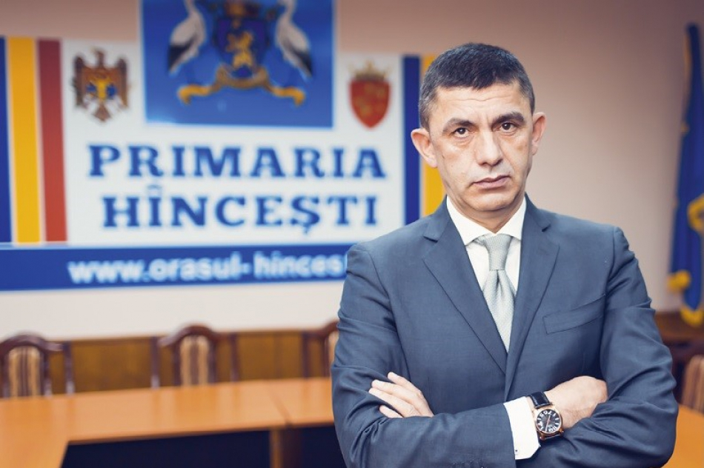
Primarul municipiului Hâncești Alexandru Botnari, vicepreședinte al Congresului Autorităților Locale din Moldova (CALM) a fost ales de către cetățenii din circumscripția nr. 38 să-i reprezinte în Parlamentul Republicii Moldova. Din interviul pentru calm.md aflăm care vor fi prioritățile deputatului Alexandru Botnari în următorii patru ani, dar și dacă este posibilă o reformă a APL până în toamnă, atunci când cel mai probabil vor avea loc alegeri locale.
Cum a fost această campanie electorală?
Alexandru Botnari: A fost complicat, de la cetățeni am așteptat un alt rezultat, având în vedere munca pe care am depus-o în calitate de primar în cei 16 ani. Îmi pare o absurditate faptul că cineva care nu a făcut nimic în acest oraș a luat aproape jumătate din voturi.
De ce este important să avem aleși locali în Parlament?
Alexandru Botnari: Sunt necesare multe schimbări în administrația publică locală, deoarece la ora actuală aceasta cam este delăsată. Trebuie să acordăm mai multe împuterniciri APL, mă refer, în mod special, la nivelul I, să le dăm posibilitatea să acumuleze anumite impozite ca să poată să facă lucruri bune în localitățile lor. În afară de aceasta, mă interesează foarte mult subiectul privind reforma administrativ-teritorială, voi opta pentru ca aceasta să fie implementată, să fie municipalități și nu raioane. Nu sunt de acord cu comasarea mai multor primării, deși sunt și unele unități cu doar 200 de cetățeni.
E posibilă realizarea acestei reforme până în toamnă, atunci când s-ar putea să avem alegeri locale?
Alexandru Botnari: Practic, acest lucru nu este real, vom vedea însă și în funcție de cât de repede va fi creată noua coaliție de guvernare, dar și de ce se va întâmpla în continuare în Parlament.
Unii cetățeni afirmă că după aceste alegeri, mai mulți deputați vor acorda o atenție mai sporită zonelor de unde au acumulat voturi.
Alexandru Botnari: Nu cred că este corect. Eu întotdeauna am muncit pentru soluționarea problemelor tuturor cetățenilor, nu doar pentru cei care m-au votat. Așa voi proceda și de acum încolo, împreună cu echipa din care fac parte. În ultimii doi ani foarte multe lucruri s-au schimbat și așa va fi și în continuare.
Aveți o experiență bogată în APL, ați reușit să realizați mai multe proiecte în Hâncești. Nu vă va lipsi activitatea de la Primărie?
Alexandru Botnari: În cei 16 ani de muncă am investit în Hâncești circa 900 milioane de lei. Am venit la cârma acestui oraș când nu era lumină stradală, nici gazoduct, apă sau canalizare. Nu a fost simplu, dar în viață sunt momente când trebuie să faci o schimbare, ca să poți face lucruri mai multe și mai mari.
Ați identificat o persoană pe care o veți susține în alegerile locale din Hâncești?
Alexandru Botnari: Încă nu, dar sunt convins că voi fi implicat la maxim pentru a susține acele persoane care vor putea să continue lucrurile bune pe care le-am început, deoarece am planuri foarte mari pe care urmează să le vedeți și DVS, nu doar pentru municipiul Hâncești, dar pentru toată regiunea.
În lipsa alesului local, la Primăria din Hâncești este o echipă consolidată care să facă față provocărilor până la următoarele alegeri?
Alexandru Botnari: Sunt convins de acest lucru. Am o echipă consolidată, alături de care am muncit ani de zile și nu-mi fac griji în această privință.
Presupun că majoritatea primarilor din Republica Moldova își pun mari speranțe în cei câțiva reprezentanți ai APL care au acces în Parlament...
Alexandru Botnari: Eu cunosc toate politicile care ar putea ușura munca primarilor și voi munci foarte mult în această direcție. Primarii sunt aleși direct de către cetățeni și este necesar să facem mai multe schimbări în legislație pentru ca să le fie mai ușor să înregistreze rezultatele pe care cetățenii le așteaptă .
Spuneați că printre prioritățile DVS va fi reforma administrației locale, dar și majorarea impozitelor care să ajungă în bugetele locale…
Alexandru Botnari: Nu putem vorbi despre majorarea impozitelor, acest lucru nu este real. Ne propunem ca unele impozite care se duc acum la nivelul central să fie împărțite în așa fel încât să poată supraviețui și autoritatea publică locală. De asemenea, intenționăm să dezvoltăm unele fabrici de producție care ar putea avea un impact economic în localități și chiar în regiuni.
Sunteți și vicepreședinte al CALM. Cum ar trebui să fie cooperarea între autoritățile centrale și CALM?
Alexandru Botnari: Când se va începe lucrul în Parlament vom avea discuții și, în urma propunerilor ce vor veni de la CALM, care reprezintă, în primul rând, autoritățile publice locale de nivelul I, vom decide. Din CALM astăzi fac parte nivelul I și nivelul II, deși nu am prea văzut ca nivelul II să fie activ în cadrul acestei organizații. Trebuie de aranjat lucrurile în cadrul CALM în așa fel încât să avansăm, nu să regresăm.
De ce este nevoie de CALM?
Alexandru Botnari: Întotdeauna CALM-ul a fost de ajutor tuturor primarilor. Urmează să discutăm și să îmbunătățim lucrurile.
Vă mulțumim!

DEPUTATUL ÎN NOUL PARLAMENT GRIGORE REPEȘCIUC: „PLEDEZ PENTRU O CONLUCRARE STRÂNSĂ CU CALM”
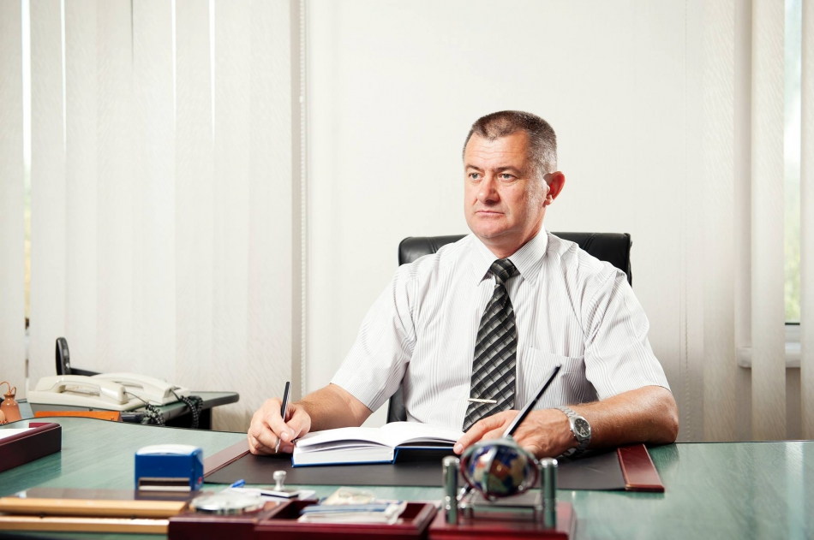
Primarul orașului Căușeni Grigore Repeșciuc va reprezenta autoritățile locale în Parlamentul Republicii Moldova. Care sunt obiectivele câștigătorului mandatului de deputat pe circumscripția uninominală nr. 35 aflăm din interviul pentru calm.md.
Ce vă doriți să realizați în următorii patru ani de mandat?
Grigore Repeșciuc: Având aproape două mandate în calitate de primar al orașului Căușeni cunosc tot ce ține de activitatea unei primării, începând de la infrastructură și finisând cu învățământul și instituțiile preșcolare. Văzând câte probleme apar în gestionarea orașului am decis să candidez pentru funcția de deputat, deoarece consider că cetățenii, dar și primarii au nevoie de o persoană care să reprezinte circumscripția 35 și nu doar. Consider că cei 10054 de cetățeni care mi-au acordat votul de încredere nu au greșit și cred că nu-i voi dezamăgi.
Cum credeți, de ce oamenii v-au acordat acest vot de încredere?
Grigore Repeșciuc: Sunt rezultatele lucrurilor pe care le-am realizat în orașul Căușeni. Deputatul ales pe circumscripție este al doilea primar. Până acum oamenii nu prea s-au întâlnit în sate cu deputații, iar eu am o strategie care vreau să o aplic astfel încât să mă văd periodic cu cetățenii și să încerc să pornesc carul din loc. Nu zic că voi soluționa totul, dar vin din APL și știu că cetățeanul atunci când are o problemă se adresează primarului, polițistului de sector sau preotului. Iată de ce îmi doresc să păstrez legătura cu cetățenii.
De ce au nevoie autoritățile locale pentru a putea dezvolta comunitățile locale mai dinamic?
Grigore Repeșciuc: Avem nevoie de multe investiții și cred că comunitățile se vor dezvolta mai ușor dacă autoritățile locale vor avea posibilitatea să plătească contribuția în cadrul proiectelor. În primul rând îmi propun să soluționăm această problemă, de asemenea voi îndemna cetățenii să se implice activ și ei în cadrul acestor proiecte, mă refer în primul rând la cele de infrastructură: drumurile, trotuarele, iluminatul stradal, apeductul și canalizarea. Sigur că sunt și alte probleme legate de salarii, pensii, agricultură, dar eu vorbesc, în primul rând, în calitate de gospodar al orașului Căușeni. De exemplu, dacă cele 2,5 milioane de lei pe care le primim din Fondul Rutier ajungeau la noi nu de doi ani, dar de 25, în Căușeni 50% din drumuri erau asfaltate și 50% erau în variantă albă. Pentru ca un primar să aibă realizări trebuie susținut de populație, să aibă finanțare din proiectele în care participarea este transparentă. De exemplu, lucrez acum la Drumuri Bune II și am anunțat cetățenii că Primăria contribuie cu 35% din sută, Drumuri Bune oferă 35% și dacă sunt dispuși să participe și ei cu 30% atunci vom reuși să avem rezultate mai bune.
Vorbeați de contribuția primăriilor în cadrul proiectelor. Cum credeți că ar putea fi soluționată această problemă?
Grigore Repeșciuc: Cred că soluția poate fi identificată prin intermediul Guvernului, ca aceste resurse necesare să fie alocate de către autoritățile centrale. Ar fi bine să avem un fond destinat anume pentru acest obiectiv. Sunt convins că atunci când vor demara lucrările de implementare, nici cetățeanul nu va fi împotrivă să contribuie deoarece va vedea că se lucrează.
Vorbeați despre rezultatele obținute în urma descentralizării parțiale a Fondului Rutier, un obiectiv pentru care a militat CALM. Cum va fi colaborarea DVS în calitate de deputat cu CALM-ul?
Grigore Repeșciuc: În primul rând, vreau să-i aduc mulțumiri Dnei Tatiana Badan, deoarece a fost printre primele persoane care m-a felicitat cu ocazia victoriei obținute în alegeri. Noi suntem cinci- șase primari care am câștigat mandatul de deputat și ne propunem să facem un grup de lucru pentru CALM, deoarece noi am început activitatea în CALM și am văzut ce poate face CALM-ul, că putem să ne unim, să discutăm toate problemele care sunt și acestea să ajungă la Guvern și Parlament. Pledez pentru o conlucrare strânsă cu CALM. Am fost și sunt activ, vreau să particip la toate ședințele CALM, să ne auzim unii pe ceilalți pentru a contribui la dezvoltarea comunităților, deoarece avem aleși locali foarte activi, care își depun toată străduința pentru a genera rezultate.
Toți primarii mizează acum pe acest grup de colegi care au devenit deputați…
Grigore Repeșciuc: Eu cred că unii dintre ei vor putea fi și experți în cadrul grupului nostru de lucru, astfel încât să soluționăm problemele comune ale localităților. Noi, primarii care am acces în Parlament am avut o discuție despre modul în care am putea coopera cu CALM privind chestiunile ce trebuie soluționate. Chiar îmi doresc ca împreună cu ceilalți colegi să ne prezentăm în fața celor peste 800 de primari și să începem să lucrăm pe domenii concrete. Eu vreau să aduc mulțumiri pentru că al doilea an, o parte din banii din Fondul Rutier ajung în bugetele locale, sunt niște rezultate destul de bune, dar sper să găsim și alte modalități de a aduce bani în comunități. De exemplu, sunt organizații care nu lasă în bugetele locale măcar un procent din veniturile pe care le obțin. APL nu trebuie să se întrețină doar din impozite și taxe, ele trebuie să obțină și un anumit procent din activitatea organizațiilor prezente în teritoriu.
Vă mulțumim!

LINIE NOUĂ DE TROLEIBUZ SPRE BUBUIECI. „SUNT EXAMINATE 4 VARIANTE DE TRASEU”
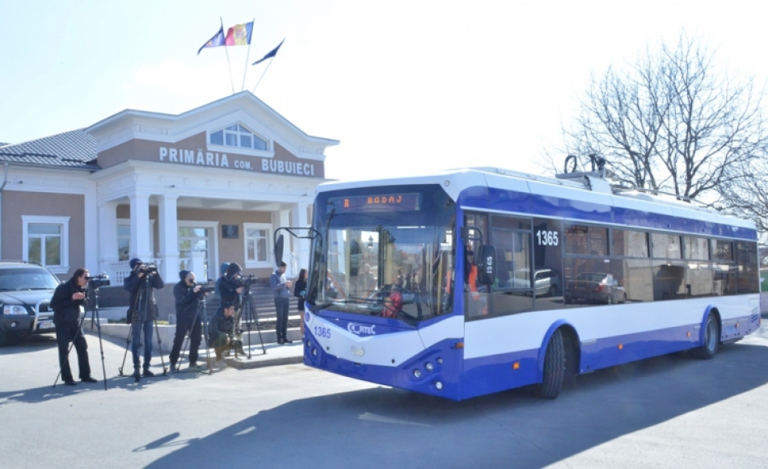
Primăria municipiului Chişinău informează că, în decurs de 10 zile, va fi deschisă o nouă rută de troleibuz cu propulsie autonomă, spre localitatea Bubuieci.
Astfel, locuitorii comunei vor beneficia de servicii mai calitative de transport public de călători, ca urmare a multiplelor solicitări parvenite din partea acestora către municipalitate.
Un troleibuz nou, cu propulsie autonomă, a fost testat astăzi pe traseul spre localitatea Bubuieci.
Pe viitoarea cursă se preconizează includerea a 3 unități noi de transport, care se află în prezent în rodaj.
Itinerarul rutei de troleibuz spre comuna Bubuieci urmează a fi definitivat în câteva zile, în condițiile când la moment sunt examinate 4 variante de traseu. Una din opțiuni prevede legătura dintre centrul urbei (str. Ismail) și comuna Bubuieci. Decizia finală va fi luată de specialiști după ce se vor fi asigura că există posibilitate tehnică pentru reîncărcarea bateriilor troleibuzelor.
Amintim că troleibuze cu propulsie autonomă circulă deja în următoarele localități suburbane: or. Sângera (ruta 31), comuna Stăuceni (ruta nr. 32), satul Trușeni (ruta nr. 34), or. Durlești (ruta nr. 35) și spre Ialoveni (ruta nr. 36).
Sursa: http://provincial.md

ÎN REGIUNEA DE DEZVOLTARE SUD A FOST DAT STARTUL PROIECTULUI „ABILITAREA CETĂȚENILOR DIN REPUBLICA MOLDOVA”, FINANȚAT DE UNIUNEA EUROPEANĂ (UE)
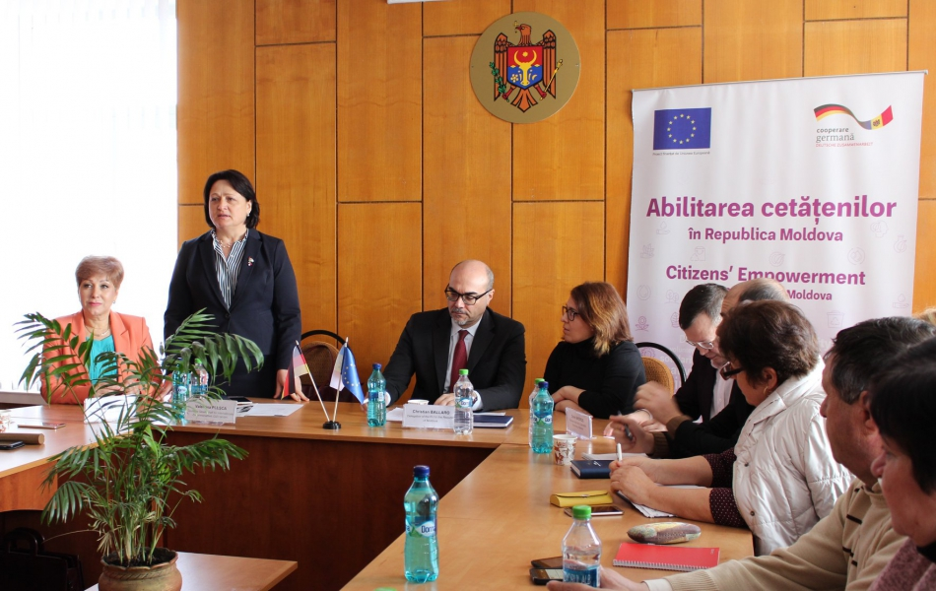
Vineri, 15 martie 2019, la Cimișlia afost dat startul proiectului „Abilitarea cetățenilor din Republica Moldova”, care este finanțat de Uniunea Europeană (UE) și implementat de Agenția de Cooperare Internațională a Germaniei (GIZ). Obiectivul general al acestui proiect este de a spori participarea activă și constructivă a cetățenilor la procesele decizionale locale, regionale și naționale în domeniul serviciilor publice.
Participarea și angajarea cetățenilor în procesul de planificare și livrare a serviciilor publice le va permite acestora să monitorizeze activitatea autoritățile publice, să se implice activ în procesul decizional local. Prin intermediul proiectului cetățenii vor fi împuterniciți să abordeze problemele de mediu, de sănătate și să agreeze împreună cu autoritățile publice prioritățile și soluțiile. De asemenea, se va contribui la edificarea capacităților instituțiilor publice de a utiliza metode participative și incluzive în procesele de luare a deciziilor și la elaborarea politicilor.
Proiectul va acoperi patru regiuni de dezvoltare ale Republicii Moldova: Nord, Centru, Sud și UTA Găgăuzia. Bugetul total al acestuia este de circa 5 milioane Euro oferite de Uniunea Europeană, dintre care 3.75 milioane Euro vor fi oferite în formă de granturi pentru organizațiile societății civile. Perioada de implementare a proiectului este prevăzută până la sfârșitul anului 2021.
Pentru Regiunea de Dezvoltare Sud se va oferi un grant de până la 800 mii Euro unei organizații a societății civile, care la rândul ei va acorda sub-granturi organizațiilor locale pentru implicarea cetățenilor în procesele de planificare, monitorizare și evaluare a serviciilor publice în domeniile aprovizionare cu apă și canalizare, eficiență energetică în clădirile publice și managementul deșeurilor solide.
Participanți la eveniment au reprezentat Delegația Uniunii Europene în Republica Moldova, organizațiile societății civile, administrația publică și Agenția de Cooperare Internațională a Germaniei (GIZ).
****************
Proiectul „Abilitarea cetățenilor din Republica Moldova" este finanțat de Uniunea Europeană și implementat de Agenția de Cooperare Internațională a Germaniei (GIZ).
Sursa: http://adrsud.md

MEMBRII CRD SUD AU LUAT ACT DE REALIZĂRILE DE ANUL TRECUT ALE ADR SUD ȘI AU APROBAT PLANUL DE IMPLEMENTARE A STRATEGIEI DE DEZVOLTARE REGIONALĂ SUD 2016-2020, PENTRU 2019
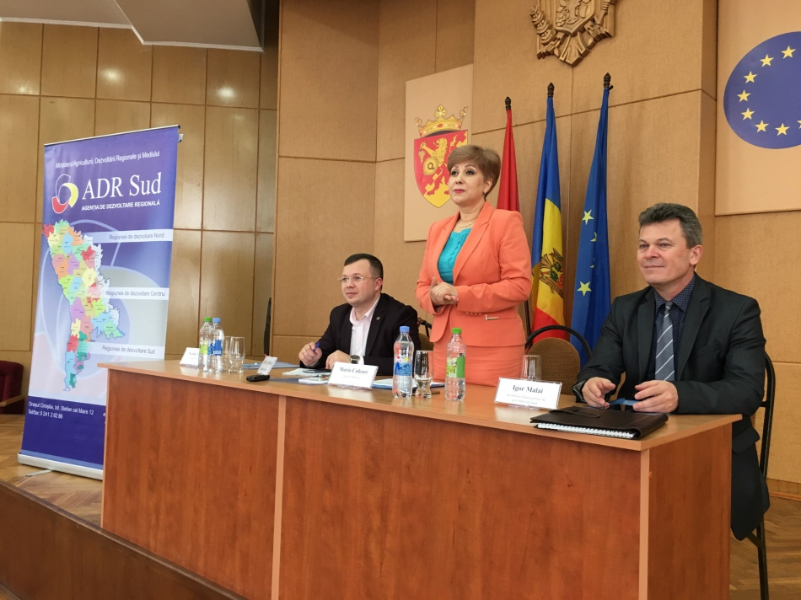
Consiliul Regional pentru Dezvoltare (CRD) Sud s-a întrunit în ședință ordinară la data de 15 martie, pentru a audia Raportul de implementare a Strategiei de Dezvoltare Regională (SDR) Sud 2016-2020 și cel privind activitatea ADR Sud în anul 2018. Factorii de decizie regionali au luat act de activitățile realizate de Agenție în vederea implementării proiectelor investiționale finanțate din FNDR și din sursele UE și au aprobat Planul de implementare a SDR Sud și al activității operaționale a ADR Sud pentru anul 2019.
Anunțându-se a fi deliberativă, în lipsa președintelui Consiliului Regional pentru Dezvoltare Sud, Nicolae Molozea, ședința a fost prezidată de către Iovu Bivol, președinte al raionului Cimișlia, care a dat start lucrărilor forului regional, enunțând principalele obiective și supunând votului agenda evenimentului.
În plenul ședinței, Dorin Andros, secretar de stat în cadrul Ministerului Agriculturii, Dezvoltării Regionale și Mediului, a vorbit despre acțiunile care se întreprind de către autoritățile centrale în vederea implementării Strategiei Naționale de Dezvoltare Regională 2016-2020 și în scopul atingerii obiectivelor de dezvoltare regională, cum ar fi asigurarea accesului la servicii și utilități publice de calitate, asigurarea unie creșteri economice sustenabile și îmbunătățirea guvernanței în regiunile de dezvoltare ale Republicii Moldova.
Responsabilul din domeniu a menționat că, la nivel central, cu suportul ministerului de resort și al partenerilor de dezvoltare, a fost elaborată o nouă paradigmă a dezvoltării regionale. Potrivit înaltului funcționar, noua paradigmă se focusează pe o implicare mai responsabilă, inclusiv financiară, nu doar a autorităților administrației publice centrale, ci și a autorităților publice locale, în favoarea creșterii competitivității și dezvoltării durabile a regiunilor pentru sporirea calității vieții cetățenilor.
Secretarul de stat Dorin Andros a specificat că noua paradigmă a dezvoltării regionale va apărea, în scurt timp, pe agenda publică de dezbateri, urmând a fi aprobată o decizie finală în acest sens. Totodată, funcționarul MADRM a precizat că printre prioritățile următoarei perioade se va regăsi și noul concept de politici publice privind dezvoltarea urbană, luându-se în considerare noile perspective în sfera revitalizării urbane.
„Urmează să organizăm un nou apel de propuneri de proiecte și este primordial să acordăm o mai mare importanță programelor de dezvoltare economică la nivel regional. Îndemnăm autoritățile publice locale să participe mai activ la viitorul apel de propuneri de proiecte și să se implice plenar în activitățile noastre", a menționat Dorin Andros.
În cele ce urmează, în discursurile lor, șefii subdiviziunilor din cadrul Agenției, Andrei Popușoi și Oxana Cazacu, precum și secretarul CRD/CRS, Natalia Dubalari, au adus la cunoștința membrilor CRD Sud informații privind realizările obținute de ADR Sud în anul 2018 și activitățile care se regăsesc pe agenda instituției în anul curent, 2019.
Astfel, într-un raport amplu ce a vizat activitățile desfășurate pe parcursul anului trecut, vorbitorii au prezentat actorilor de dezvoltare regională și invitaților la ședință cele mai importante rezultate obținute de specialiștii Agenției în domeniul implementării proiectelor de dezvoltare regională, programare regională și cooperare externă, atragere investiții, comunicare și transparență, organizare evenimente de promovare a regiunii, schimb de experiență și bune practici etc.
Potrivit raportului, în 2018, ADR Sud a realizat proiecte de dezvoltare regională și a organizat evenimente al căror principal obiectiv a fost implementarea politicii de dezvoltare regională și atragerea investitorilor străini în regiune. Astfel, valoarea totală a investițiilor în Regiunea de Dezvoltare Sud a constituit, în anul precedent, 107,72 milioane de lei, din care 40,22 milioane de lei au fost alocați din Fondul Național pentru Dezvoltare Regională (FNDR), iar 67,5 de milioane - din surse de finanțare externe.
Astfel, în perioada de referință instituția a implementat 13 proiecte investiționale, inclusiv 6 proiecte finanțate din sursele Fondului Național pentru Dezvoltare Regională și 7 proiecte finanțate de Uniunea Europeană prin intermediul Proiectului „Modernizarea Serviciilor Publice Locale în Republica Moldova", implementat de Agenția de Cooperare Internațională a Germaniei (GIZ).
Totodată, membrii CRD Sud au fost informați că, în anul 2019, ADR Sud va avea în implementare 12 proiecte în valoare totală de circa113,3 mln. lei, și anume: 6 proiecte finanțate din FNDR, pentru care s-au alocat din bugetul de stat 38 626 165,39 lei, și alte 6 proiecte - de Guvernul Elveției și Uniunea Europeană, prin intermediul GIZ.
S-a specifica că, în baza acordului de finanțare, pentru una din măsurile investiționale - "Construcția apeductului magistral Cahul - Lebedenco și rețele interioare a satelor Lebedenco, Hutulu, Ursoaia (Etapa I)", de către Guvernul Elveției au fost alocați 56 mln. lei (2,9 mln. euro), iar pentru elaborarea a 5 proiecte tehnice, din sursele UE, conform acordului de finanțare, au fost alocați cca18,7 mln. lei sau 0,97 mln. de euro. Astfel, ponderea finanțării în Regiunea de Dezvoltare Sud, în anul 2019, va fi de 34% din FNDR și 66% din surse externe.
Între altele, ADR Sud mai planifică, în 2019, pe baza experienței de asigurare cu apă potabilă a raioanelor Leova și Cahul din bazinul râului Prut, să conceptualizeze ideea de aprovizionare a raioanelor Șefan Vodă și Căușeni cu apă din bazinul râului Nistru, să efectueze, în contextul apropiat al demarării procesului de elaborare a unei noi strategii de dezvoltare regională, o analiză socio-economică a RDS, care să prezinte o imagine clara a situatiei existente în zonă. De asemenea, ADR Sud preconizează să organizeze un forum investițional și mai multe evenimente de recepție finală în cadrul proiectelor, să lanseze un portal investițional și să desfășoare multe alte activități menite să contribuie la implementarea și promovarea politicii de dezvoltare regională.
La ședința CRD Sud din acest an, a fost audiat raportul cu privire la implementarea în RDS a proiectului "Poarta de sud a Moldovei deschisă pentru afaceri și investiții", finanțat din sursele UE. Totodată, membrilor CRD Sud le-a fost adus la cunoștința că, în anul curent, ADR Sud va fi responsabilă de implementarea proiectului "Dezvoltarea instrumentelor moderne de planificare prin utilizarea tehnologiei GIS", finanțat cu suportul Agenției Cehe pentru Dezvoltare.
De asemenea, în cadrul ședinței a fost prezentat noul proiect „Abilitarea cetățenilor în Republica Moldova", finanțat de Uniunea Europeană prin intermediul Instrumentului European de Vecinătate. Membrii CRD Sud au fost informați despre oportunitățile oferite de acest proiect pentru regiune și despre rolul Consiliului Regional în implementarea acestuia.
Bugetul proiectului se cifrează la 4,9 milioane de euro și acesta fi implementat în cele patru regiuni de dezvoltare ale republicii, în perioada 2019-2021. Bugetul estimativ planificat pentru organizațiile societății civile din Regiunea de Dezvoltare Sud se cifrează la 800 de mii de euro. Sectoarele acoperite de proiect sunt (1) Infrastructura în apă și canalizare; (2) Gestionarea deșeurilor; (3) Eficiența energetică și (4) Mediul și schimbările climatice. În acest context, Agenția de Cooperare Internațională a Germaniei (GIZ) a anunțat recent un program de granturi locale.
************************
CRD Sud este o structură regională deliberativă, fără personalitate juridică, constituită în vederea elaborării, coordonării și monitorizării politicii de dezvoltare regională la nivelul Regiunii de Dezvoltare Sud (RDS), în componența căreia intră raioanele Ștefan Vodă, Căușeni, Cimișlia, Basarabeasca, Leova, Cantemir, Cahul și Taraclia. CRD Sud are 32 de membri, fiind alcătuit din președinții raioanelor componente, câte un reprezentant al asociațiilor de primari, al societății civile și sectorului privat din fiecare raion al RDS. Membrii CRD Sud își exercită atribuțiile cu titlu gratuit.
Sursa: http://adrsud.md

LA CHIȘINĂU S-A DISCUTAT DESPRE NOILE NORME PENTRU PROIECTAREA ȘI CONSTRUCȚIA SISTEMELOR DE ALIMENTARE CU APĂ LA SCARĂ MICĂ ÎN REPUBLICA MOLDOVA
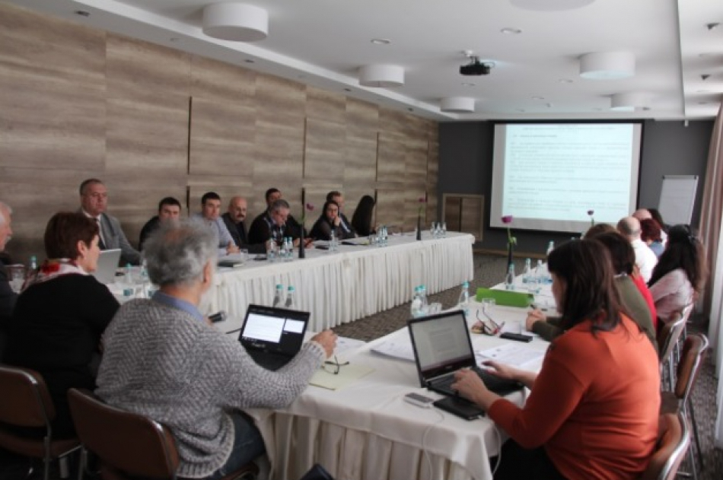
Ministerul Agriculturii, Dezvoltării Regionale și Mediului a organizat în comun cu Organizația de Cooperare si Dezvoltare Economica (OCDE) un atelier de lucru privind noile norme pentru proiectarea și construcția sistemelor de alimentare cu apă la scară mică în Republica Moldova și aplicarea modelelor de afaceri durabile pentru Alimentarea cu Apă și Sanitație la nivel rural. Evenimentul a fost organizat în cadrul proiectului InItiatiativa Europeana pentru apa EUWI+ și a fost destinat proiectanților si specialiștilor în domeniul asigurării cu apă și sanitație, autorităților publice centrale și locale.

Cu asistenta proiectului a fost elaborat un document provizoriu de reglementare pentru proiectarea și construcția sistemelor exterioare de alimentare cu apă pentru localitățile mici, ce utilizează apă în cantități ce nu depășesc 200 m³ pe zi, iar în cadrul atelierului documentul a fost prezentat și analizat de specialiști în construcții, proiectanți, reprezentanți ai Ministerului Economiei, Agenției Naționale pentru Reglementări în Energetică, etc.

În cadrul sesiunii s-a discutat și despre procesul rațional pentru dezvoltarea noilor norme aprobate în aprilie 2018 și beneficiile preconizate, precum și au fost subliniate principalele caracteristici ale noilor norme care evidențiază schimbările față de normele vechiului SNiP sovietic din 1984.

Totodată, în cadrul atelierului a fost prezentate și datele unui studiu de caz. Astfel, noile norme au fost aplicate unui proiect de construcție a sistemului de alimentare cu apă pentru 3 localități din sudul țării, a cărui beneficiari sunt 1 500 de persoane. Rezultatul a demonstrat reducerea costului de construcție cu circa 30 % față de costurile estimate.

Un bun exemplu de sinergie a partenerilor de dezvoltare: Consortiumul Membrior UE, OCDE si ONU ECE este menționat în cadrul proiectului EUWI+.

Amintim, Regulamentul privind principiile de bază în proiectarea și construcția sistemelor exterioare de alimentare cu apă a localităților mici, cu un consum sub 200 m³/zi a fost aprobat prin Ordinul Ministrului Economiei și Infrastructurii nr. 179 din 04.04.2018.

Sursa: http://madrm.gov.md

CURÎND VOR FI RELUATE LUCRĂRILE DE REABILITARE A INFRASTRUCTURII DE TRANSPORT PE TRASEUL UNGHENI – CETIRENI – ALEXEEVCA
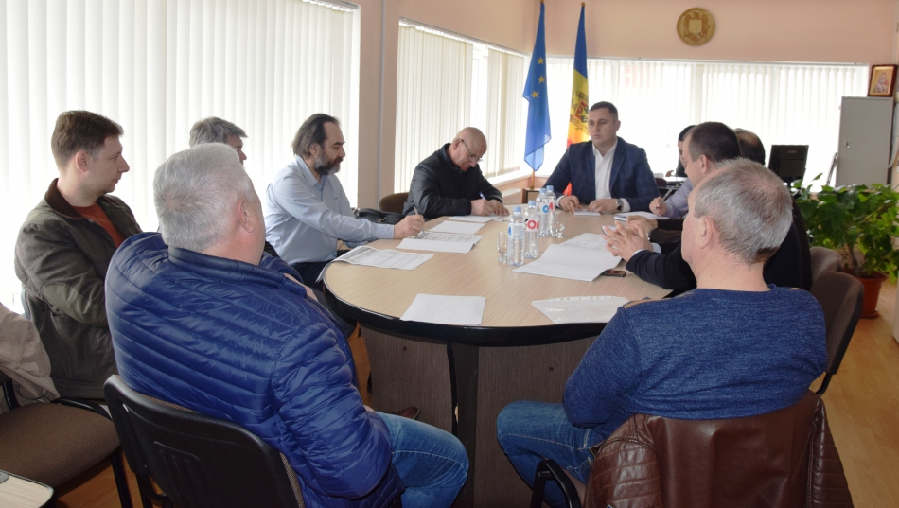
Specialiștii în elaborarea, implementarea și monitorizarea proiectelor din cadrul ADR Centru, au organizat astăzi, 12 martie, o ședință de lucru cu părțile implicate în proiectul de reabilitare a traseului Ungheni - Cetireni - Alexeevca. Astfel, la ședință au participat reprezentanți ai Consiliului raional Ungheni, responsabilul tehnic contractat pentru acest proiect, dar și reprezentanți ai operatorului economic desemnat pentru realizarea lucrărilor conform proiectului.
Directorul ADR Centru, Viorel Jardan, prezent la ședință, a menționat importanța reluării lucrărilor și îndeplinirea acestora în stricta conformitate cu graficul de execuție stabilit.
Operatorul economic a dat asigurări că lucrările vor fi realizate în termen și în conformitate cu standardele de calitate. Astfel, în scurt timp urmează să fie inițiate lucrările de reabilitare a porțiunii de traseu cuprinsă între localitățile Florițoaia Nouă - Unțești din Municipiul Ungheni. Pentru anul 2019, din Fondul Național de Dezvoltare Regională, pentru acest proiect, a fost alocată suma de circa 8 mil lei la care se mai adaugă contribuția de 1 mil a Consiliului raional Ungheni.
Acest proiect prevede asigurarea accesului rapid și sigur la serviciile publice: medicale, de învăţământ, administrative, juridice pentru populaţia din regiunea Ungheni- Alexeevca, dar și creşterea circuitului economic în localitățile din regiunea Ungheni-Alexeevca, cu infrastructura economico-socială deficitară.
Proiectul "Reabilitarea infrastructurii de transport pe traseul L392 Ungheni - Cetireni - Alexeevca" este implementat de ADR Centru și finanțat din Fondul Național de Dezvoltare Regională, cu participarea consilului raional Ungheni și urmează a fi realizat pînă la sfîrșitul anului 2020.
Sursa: http://adrcentru.md

RELUAREA LUCRĂRILOR DE CONSTRUCȚIE A CANALIZĂRII ÎN ORAȘUL IALOVENI
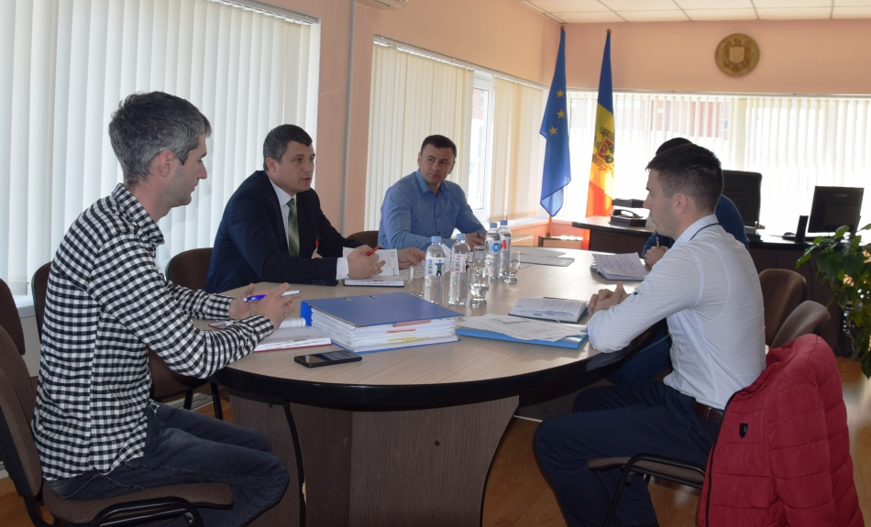
La data de 11 martie, specialiștii ADR Centru au inițiat o ședință de lucru în cadrul proiectului „Apeduct magistral pentru localitatea Bardar, Ruseștii Noi (etapa 2) și rețele de canalizare pentru or. Ialoveni". La ședință au participat viceprimarul orașului Ialoveni, Radu Chilaru, responsabilul tehnic precum și antreprenorul contractat pentru executarea lucrărilor. Ședința a fost organizată cu scopul stabilirii zilei de reîncepere a lucrărilor după ce acestea au fost sistate pentru perioada rece a anului.
Astfel, cei prezenți, au stabilit că din data de 15 martie curent vor fi reluate lucrările la obiectul „Rețele de canalizare de presiune și scurgere gravitațională de la stația de pompare din sectorul Albeni, or. Ialoveni. Sectorul nr.3".
În cadrul ședinței antreprenorul general a prezentat graficul de execuție a lucrărilor de construcție actualizat și coordonat cu beneficiarul.
Lucrările din cadrul proiectului prevăd construcția unei stații de pompare a apelor uzate în orașul Ialoveni precum și aproximativ 7,6 km de canalizare. După finalizarea acestui subproiect circa 1700 de locuitori ai orașului Ialoveni vor avea acces la sistemul de canalizare construit.
Suma contractului de antrepreiză este de 5 916 918,17 lei, pîna la moment a fost valorificată suma de 1 872 977,24 lei din care au fost construiți 2.5 km de canalizare.
Sursa: http://adrcentru.md

PESTE 1,2 MLRD. DE LEI VOR FI REPARTIZAȚI ÎN ANUL CURENT DIN FONDUL RUTIER PENTRU ÎNTREȚINEREA DE RUTINĂ A DRUMURILOR PUBLICE NAȚIONALE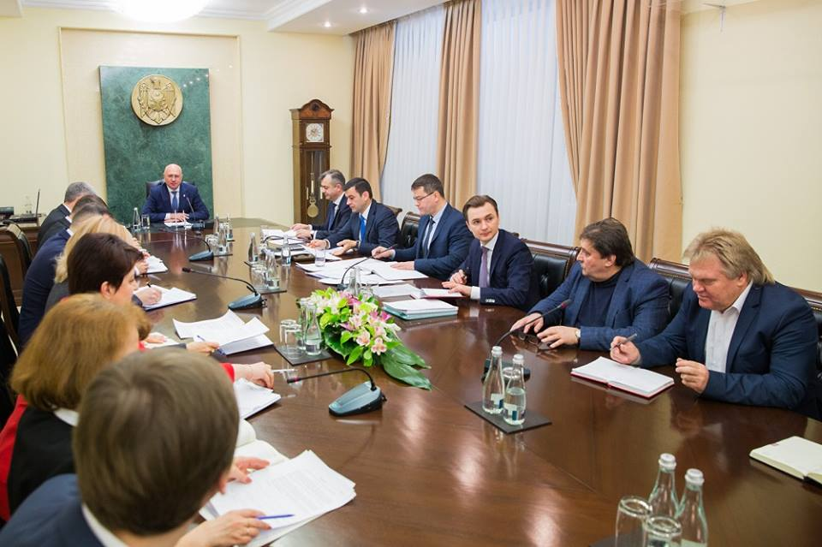
Peste 1 miliard 24 milioane de lei vor fi repartizați în anul curent din fondul rutier pentru întreținerea de rutină a drumurilor publice naționale, dar și pentru executarea lucrărilor de reparație. Programul privind repartizarea mijloacelor fondului rutier în anul 2019 a fost aprobat astăzi în cadrul ședinței Consiliului Fondului Rutier, prezidată de Prim-ministrul Pavel Filip, informează CURENTUL.

Potrivit unui comunicat al Guvernului, cea mai mare parte din sumă – 498 milioane de lei vor fi utilizate pentru întreținerea drumurilor, iar 333 milioane de lei vor fi direcționate pentru efectuarea lucrărilor de reparație la 15 tronsoane de drum. Totodată, peste 64 milioane de lei vor fi alocate pentru cofinanțarea unor proiecte de reabilitare a drumurilor.
În cadrul discuțiilor, potrivit aceluiași comunicat, au fost abordate și alte subiecte legate de infrastructura drumurilor. Filip a solicitat să fie efectuată o analiză a modului utilizării mijloacelor financiare din fondul rutier de către administrația publică locală, pentru a asigura folosirea eficientă a banilor publici.
Totodată, urmează să fie elaborat un mecanism care să garanteze achitarea taxei rutiere de către toți conducătorii auto. În prezent, în Republica Moldova sunt înregistrate peste 1 milion de unități de transport, dar plătesc taxa rutieră doar circa 565 mii de posesori de autovehicule.
Premierul a solicitat, de asemenea, să fie examinată posibilitatea introducerii unei noi formule de calcul a accizelor pentru motorină și benzină, luând în considerație specificul activității în domeniul agricol.
Sursa: http://curentul.md

